الاسم :- ________ الصف :- __________

1. ماذا نسمّي كل من الكسور التالية؟

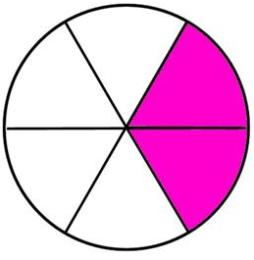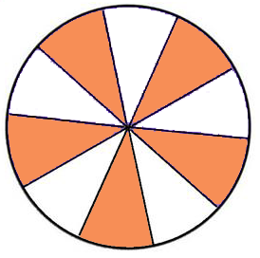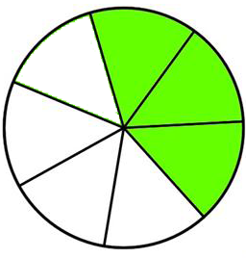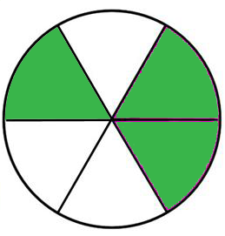

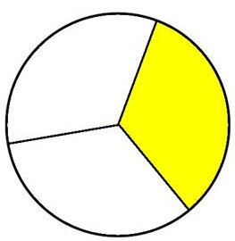

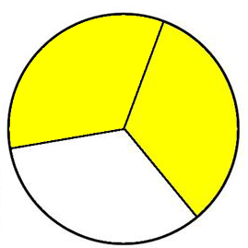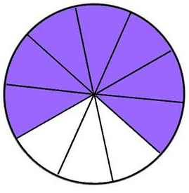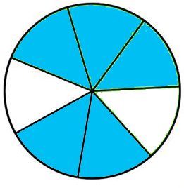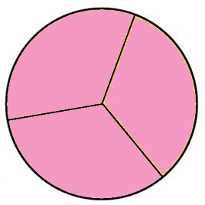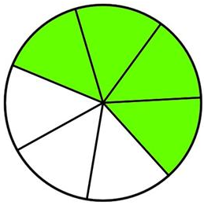

1. أيّ جزء من الرّسمة ملوّن؟

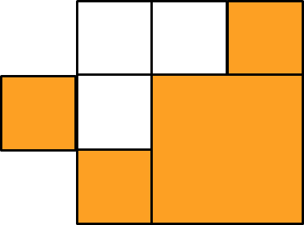

1. كم نحتاج لكي نكمل 𝟓/𝟖 ليصبح 1 صحيح؟

.

1. أكمل ما يلي:

في ألـ 1 صحيح يوجد _______ أرباع.

في ألـ 1 صحيح يوجد _______ أخماس.

في ألـ 1 صحيح يوجد _______ أتساع.

1. لوّن 𝟏/𝟒 الشكل الملائم:

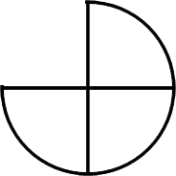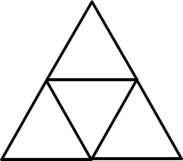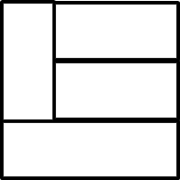

1. لوّن 𝟏/𝟒 الشكل:

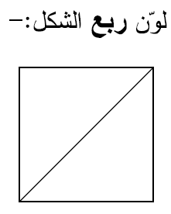

**مسائل كلامية في مفهوم الكسر**

1. أكل زيد 𝟑/𝟒 الكعكة.

أي جزء من الكعكة بقي؟

1. قرأت سميرة 𝟐/𝟔 الكتاب.

أي جزءٍ بقي لسميرة حتى تٌنهي قراءة الكتاب؟

1. قسّموا البيتسا إلى 8 قطع متساوية. أخذ مجدي قطعتين وأخذ نجوان 3 قطع، ومصطفى أخذ الباقي.

أي جزء من البيتسا أخذ كل واحد منهم؟

مجدي ______

نجوان ______

مصطفى ______

1. شرب راني 𝟐/𝟓 من العصير الذي كان في القنّينة.

أي جزء من العصير بقي في القنّينة؟

الجواب: __________

1. قسّمت الأم كعكة على بنتيها.

حصلت رنا على 𝟏/𝟐 الكعكة، وحصلت سمر على 𝟏/𝟒 الكعكة.

ما هو القسم الذي بقي من الكعكة؟

ما هو القسم الذي حصلت عليه رنا وسمر معًا؟

في السادس «ب» 33 طالب. أرادت المعلمة أن تفحص ما نسبة الطلاب الذين سيشاركون في الرحلة السنوية، فوجدت التالي:

23 طالب أكّدوا حضورهم ومشاركتهم. 8 طلاب غير متأكدين. والبقية لن يشاركوا في الرحلة.

1. أي جزء يمثله الطلاب الذين أكدوا مشاركتهم؟ _________

2. أي جزء يمثله الطلاب غير المتأكدين من مشاركتهم؟ _________

3. أي جزء يمثله الطلاب الذين لن يشاركوا؟ _________

في حديقة حيوانات يوجد 3 أرانب، 5 زرافات و4 قردة.

1. أي جزء تمثله الأرانب من كل حيوانات الحديقة؟ _________

2. أي جزء تمثله الزرافات من كل حيوانات الحديقة؟ _________

3. أي جزء تمثله القردة من كل حيوانات الحديقة؟ _________

4. أي جزء تمثله الزرافات من كل حيوانات الحديقة إذا علمت أن 3 زرافات هربن من الحديقة؟ ________

حل التمارين التالية بواسطة الرسم والحساب

كم يساوي 𝟏/𝟔 الـ 18؟

كم يساوي 𝟏/𝟒 الـ 20؟

كم يساوي 𝟏/𝟗 الـ 27؟

كم يساوي 𝟏/𝟑 الـ 15؟

كم يساوي 𝟑/𝟒 الـ 20؟

كم يساوي 𝟓/𝟔 الـ 18؟

1. **في الصف الرابع «أ» يوجد 30 طالب، يشترك الطلاب في دورة كرة السلة. ويشترك الطلاب في دورة الموسيقى.**

* **كم طالبًا يشترك في دورة كرة السلة؟**
* **كم طالبًا يشترك في دورة الموسيقى؟**

تحضّر أميرة سلطة فواكه:

𝟏/𝟐 كغم تفاح، 𝟏/𝟒 كغم موز و 300 غرام خوخ كم غرامًا تزن الفواكه في سلطة أميرة. تذكير 1كغم = 1000 غرام ؟



